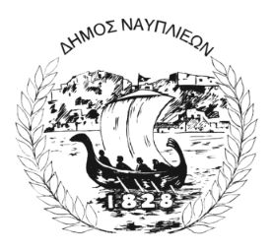
ΔΗΜΟΣ ΝΑΥΠΛΙΕΩΝ
ΑΥΤΟΤΕΛΕΣ ΓΡΑΦΕΙΟ ΕΠΙΚΟΙΝΩΝΙΑΣ και ΔΗΜΟΣΙΩΝ ΣΧΕΣΕΩΝ
21/08/2025

ΔΕΛΤΙΟ ΤΥΠΟΥ
Σας ενημερώνουμε ότι η προγραμματισμένη προβολή του φεστιβάλ θερινού κινηματογράφου ¨Νυχτερινός Εκφωνητής¨ του Ρένου Χαραλαμπίδη, η οποία είχε οριστεί να πραγματοποιηθεί την 21η Αυγούστου και ώρα 21:00 στην Πλατεία Τριών Ναυάρχων, μεταφέρεται στην Πλατεία Φιλελλήνων, λόγω τεχνικών ζητημάτων.

